LabMedSys

Controle de Documentos
O Ideal
Versão 0.1

Histórico de Revisão e Envolvidos

Nome | Função | Contato
Rogério
Lúcia
Balocco
Cláudio

Data | Versão | Descrição | Autor
10/10/2026 | 0.1 | Como o módulo deve trabalhar para atender à ANVISA | André Nardacci

- ACRÔNIMOS E ABREVIAÇÕES

Sigla | Termo Original | Tradução / Significado
ANVISA | Agência Nacional de Vigilância Sanitária | Agência reguladora sanitária brasileira
BPF | Boas Práticas de Fabricação | Conjunto de requisitos para garantir qualidade e segurança dos medicamentos
GMP | Good Manufacturing Practices | Boas Práticas de Fabricação
SGQ | Sistema de Gestão da Qualidade | Sistema de gestão da qualidade farmacêutica
CAPA | Corrective and Preventive Action | Ação Corretiva e Preventiva
RNC | Relatório de Não Conformidade | Registro formal de desvios ou não conformidades
POP | Procedimento Operacional Padrão | Documento que descreve a execução padronizada de atividades
RDC | Resolução da Diretoria Colegiada | Norma regulatória emitida pela ANVISA
PIC/S | Pharmaceutical Inspection Co-operation Scheme | Esquema de Cooperação em Inspeção Farmacêutica
CSV | Computerized System Validation | Validação de Sistemas Computadorizados
URS | User Requirements Specification | Especificação de Requisitos do Usuário
ERU | Especificação de Requisitos do Usuário | Documento contendo os requisitos do negócio e dos usuários
FS | Functional Specification | Especificação Funcional
IQ | Installation Qualification | Qualificação de Instalação
OQ | Operational Qualification | Qualificação Operacional
PQ | Performance Qualification | Qualificação de Desempenho
QI | Qualificação de Instalação | Evidência de que a instalação foi executada conforme especificação
QO | Qualificação de Operação | Evidência de que o sistema opera conforme especificado
QD | Qualificação de Desempenho | Evidência de que o sistema mantém desempenho consistente
PMV | Plano Mestre de Validação | Documento que define a estratégia global de validação
SNCM | Sistema Nacional de Controle de Medicamentos | Sistema brasileiro de rastreabilidade de medicamentos
IUM | Identificador Único de Medicamento | Código único utilizado na serialização de medicamentos
XML | Extensible Markup Language | Linguagem de marcação extensível para troca de dados
FDA | Food and Drug Administration | Agência reguladora de alimentos e medicamentos dos Estados Unidos
OMS | Organização Mundial da Saúde | Organização Mundial da Saúde
WHO | World Health Organization | Organização Mundial da Saúde
ALCOA+ | Attributable, Legible, Contemporaneous, Original, Accurate (+ Complete, Consistent, Enduring, Available) | Princípios de Integridade de Dados
GxP | Good Practices | Conjunto de Boas Práticas aplicáveis ao ambiente regulado
ICH | International Council for Harmonisation | Conselho Internacional para Harmonização de Requisitos Técnicos
QMS | Quality Management System | Sistema de Gestão da Qualidade
QA | Quality Assurance | Garantia da Qualidade
QC | Quality Control | Controle da Qualidade
SLA | Service Level Agreement | Acordo de Nível de Serviço
Audit Trail | Audit Trail | Trilha de Auditoria
GAMP | Good Automated Manufacturing Practice | Guia internacional de validação de sistemas computadorizados (categorias de software)
RN | Regra de Negócio | Regra que o sistema deve cumprir, identificada como RN-PRI-nnn
RF / RNF | Requisito Funcional / Não Funcional | O que a nova versão deve fazer / como deve fazer (segurança, auditoria, desempenho)
CT | Caso de Teste | Teste com passos e resultado esperado, identificado como CT-PRI-nnn
DV | Desvio | Diferença entre o resultado esperado e o obtido nos testes, identificado como DV-PRI-nnn
SEG | Achado de Segurança | Fragilidade de segurança encontrada no código, identificada como SEG-PRI-nn
SSO | Single Sign-On | Login único: um acesso vale para todos os módulos
DBA | Database Administrator | Administrador do banco de dados
LGPD | Lei Geral de Proteção de Dados | Lei nº 13.709/2018, sobre dados pessoais

O ideal. Como o Controle de Documentos deve trabalhar para atender à RDC 658/2022 e ao Guia 33/2020. Este documento não descreve o legado. Usa o que foi levantado no código só para mostrar o que manter, o que corrigir e o que construir. Complementa modelo-ideal/01-qualidade-entre-modulos.md: a trava 6 (só pessoa treinada executa a etapa) e a trava 8 (mudança aprovada antes de implementar, com versão). Versão 0.1, de 10/10/2026, para validação com a Garantia da Qualidade.
- 1. O PAPEL DO CONTROLE DE DOCUMENTOS NO ERP

O módulo garante que todos trabalhem pela versão aprovada e vigente de cada procedimento, instrução, especificação, método e formulário (RDC 658/2022, arts. 114 a 128).
No modelo ideal, o documento vigente não é só um arquivo guardado. Os outros módulos o consultam no momento do uso:
- o CQ, para o método de análise;
- a Produção, para a instrução e a fórmula;
- a GQ, para o treinamento e a mudança.
Quando uma versão sai de uso, ela some das escolhas de todos os módulos no mesmo instante, e as cópias em papel são recolhidas.
O Controle de Documentos faz | O Controle de Documentos não faz
Controla a elaboração, a revisão, a aprovação e a vigência de cada documento, com versão | Aprovar a mudança que motiva uma nova revisão (é da GQ, trava 8)
Distribui cópias controladas e cobra o recolhimento das antigas | Treinar as pessoas (é da GQ; o módulo só espera o treinamento concluído)
Cobra a revisão periódica e retira de uso o que vence ou fica obsoleto | Decidir o conteúdo técnico do documento (é da área dona)
Guarda os documentos pelo prazo de retenção de cada tipo
Controla os documentos externos (normas, farmacopeias, documentos de clientes e fornecedores)

- 2. COMO O TRABALHO ANDA

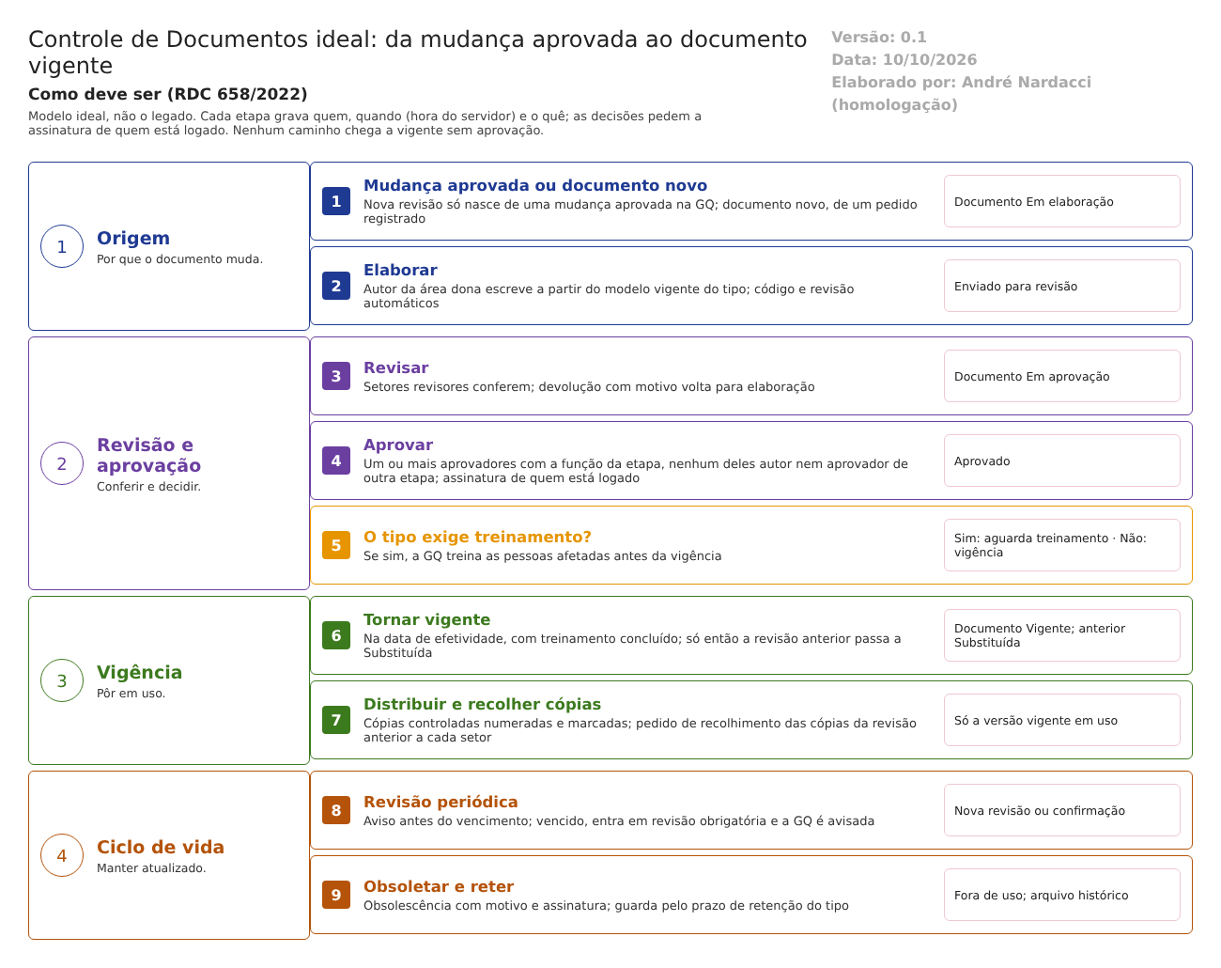
Figura 1 – Controle de Documentos ideal: da mudança aprovada ao documento vigente
O documento passa por estas situações, nesta ordem. Ele não pula etapas e não volta sem registro:
Situação do documento | Quem leva a ela | Pode ser usado?
Em elaboração | Autor, a partir de uma mudança aprovada (nova revisão) ou de um pedido de documento novo | Não
Em revisão | Autor, ao enviar; os setores revisores conferem | Não
Em aprovação | Revisores, ao concluir; um ou mais aprovadores, cada um com assinatura | Não
Aprovado, aguardando treinamento | Último aprovador, com assinatura | Não
Vigente | Sistema, na data de efetividade, com o treinamento concluído quando o tipo exigir | Sim
Substituído | Sistema, no instante em que a nova revisão fica vigente | Não; cópias recolhidas
Obsoleto | Responsável pela vigência, com motivo e assinatura | Não; cópias recolhidas
Cancelado | Autor ou aprovador, com motivo, antes da vigência | Não

Regras que valem para todos os caminhos:
- Nenhum caminho leva a Vigente sem pelo menos uma aprovação com assinatura de quem não é o autor.
- A versão anterior só passa a Substituída quando a nova fica Vigente. Nunca há momento sem versão vigente.
- As datas de cada decisão vêm do servidor. A data de efetividade pode ser futura, nunca passada sem justificativa aprovada.
- 3. AS FUNÇÕES DO CONTROLE DE DOCUMENTOS IDEAL

Ação: Manter = o legado já faz como deve; Corrigir = existe, mas não atende; Construir = não existe.
# | Função | Referência | Ação | Como deve funcionar | No legado hoje
1 | Tipos de documento definidos e controlados no sistema | Arts. 114 e 117 | Corrigir | Cada tipo define o caminho de aprovação (com ao menos uma aprovação), a codificação, o prazo de revisão periódica, o prazo de retenção e se exige treinamento. Mudança no tipo tem histórico. Documentos legados entram só por migração controlada, com o original assinado anexado | O caminho pode ficar sem nenhuma aprovação; o ciclo básico (arquivos e modelos) e o legado levam a vigente sem aprovação
2 | Aprovação por pessoas autorizadas, com assinatura e data | Art. 119 | Corrigir | Revisores e aprovadores definidos por função e por etapa. Quem elaborou não aprova; quem pré-aprovou não faz a aprovação final. A função e a separação são conferidas ao gravar | Uma função por etapa (desenho certo); a separação entre pré-aprovador e aprovador está só na lista
3 | Identificação única e data de efetividade | Art. 119, §§ 1º e 2º | Manter | Código único por tipo, revisão numerada e data de efetividade em cada versão | Codificação automática por tipo e revisão numerada (a confirmar no teste)
4 | Revisão periódica e documento atualizado | Art. 121 | Construir | O sistema avisa o dono antes do vencimento da revisão periódica. Vencido o prazo sem revisão, o documento entra em revisão obrigatória e a GQ é avisada | Validade só no relatório; o alerta do tipo é cadastrado, mas não tem efeito
5 | Impedir o uso de documento obsoleto | Art. 121, parágrafo único | Corrigir | Substituído e obsoleto saem de todas as listas de uso dos outros módulos. Quem só consulta não abre versão fora de uso; o arquivo histórico fica com a GQ | A substituição é feita, mas a lista de consulta mostra qualquer situação pelo filtro
6 | Cópias controladas e reprodução sem erro | Art. 118 | Corrigir | Cada cópia tem número, setor, data de entrega e marca de "cópia controlada" em toda página. Ao substituir ou obsoletar, o sistema pede o recolhimento a cada setor e só fecha quando todas as cópias forem baixadas. Só documento vigente é copiado | Sem recolhimento; marca d'água programada, mas nunca aplicada; cópia de documento ainda não vigente; remoção sem histórico
7 | Histórico de alterações, com motivo | Art. 125 | Corrigir | Toda alteração no documento, no tipo e nas cópias guarda o valor anterior, o novo, quem, quando e o motivo. O histórico não pode ser alterado | Histórico do ciclo existe; tipo e cópias sem rastro completo; tabelas do histórico fora do projeto de banco
8 | Registro no momento da ação | Art. 124 | Corrigir | Datas de decisão do servidor. Emissão retroativa só com justificativa aprovada | Datas das decisões do servidor (manter); emissão e validade digitadas
9 | Integridade e disponibilidade dos arquivos | Arts. 116 e 126 | Corrigir | O arquivo aprovado é guardado em formato que não se altera (PDF), com verificação de integridade, cópia de segurança e acesso só pelo sistema | Arquivos na nuvem, ligados ao documento pela chave do anexo (a verificar com a TI)
10 | Prazo de retenção dos documentos | Art. 128 | Construir | Prazo por tipo; o sistema impede o descarte antes do prazo e avisa quando ele termina | Não existe
11 | Revisão ligada a uma mudança aprovada | Art. 8º, XII | Construir | Nova revisão só nasce de uma mudança aprovada na GQ, ligada a ela. Ao ficar vigente, o sistema avisa a GQ para encerrar a ação da mudança | Nova revisão livre, sem mudança; não confere se a origem está vigente
12 | Treinamento antes de o documento valer | Art. 39 | Corrigir | Quando o tipo exige, o documento fica "Aprovado, aguardando treinamento" até a GQ informar o treinamento concluído das pessoas afetadas | Conferência programada, mas desligada no código
13 | Assinatura eletrônica nas decisões | Guia 33, 9.3.2.3 | Corrigir | Toda decisão (revisar, aprovar, pôr em vigor, obsoletar, aprovar documento externo) pede a senha de quem está logado, junto da gravação, e grava o significado da assinatura e a hora do servidor | Senha pedida na revisão, aprovação e obsolescência; ausente no legado e no documento externo; sem o significado da assinatura

- 4. INTEGRAÇÕES COM OS OUTROS MÓDULOS

Todas as integrações seguem o requisito 16 do documento 01: quando falham, avisam e não deixam a operação pela metade.
Com | O Controle de Documentos recebe | O Controle de Documentos envia | Quando | Trava
Garantia da Qualidade | Mudança aprovada (abre a nova revisão); treinamento concluído das pessoas afetadas | Documento aprovado aguardando treinamento; documento vigente (encerra a ação da mudança); revisão periódica vencida | Na mudança; na aprovação; na vigência | 6, 8
Controle da Qualidade | — | Métodos e especificações vigentes, com versão | Ao escolher o método | 8
Produção | — | Instruções e fórmulas vigentes, com versão; aviso de substituição | Ao abrir a ordem e cada etapa | 8
Estoque e demais módulos | — | Procedimentos vigentes para consulta | No uso | —
Principal | Usuários, áreas, funções, equipamentos, empresas e assinatura eletrônica | — | Em cada gravação | —

- 5. QUEM FAZ O QUÊ NO CONTROLE DE DOCUMENTOS

Função | Pode | Não pode
Autor (área dona) | Elaborar o documento e enviar para revisão; abrir nova revisão a partir de uma mudança aprovada | Aprovar o próprio documento
Revisor (setores revisores) | Conferir e devolver com motivo | Aprovar o documento que revisou (a validar)
Aprovador (uma ou mais etapas) | Aprovar ou devolver, com assinatura | Aprovar em duas etapas do mesmo documento
Responsável pela vigência (normalmente a GQ) | Pôr em vigor, obsoletar com motivo, controlar cópias e recolhimento | Pôr em vigor documento sem aprovação ou sem treinamento exigido
Administrador de documentos | Configurar tipos e caminhos (com histórico); migrar legado com o original anexado | Pular etapas do caminho
Usuário | Consultar e imprimir o documento vigente, como cópia não controlada | Abrir versões fora de uso

A função é conferida no servidor, em toda gravação, e não só na tela (documento 01, requisito 15). Toda decisão pede assinatura eletrônica (requisito 14).
- 6. O QUE MANTER DO LEGADO

O que o código mostra que já funciona como deve e vale a pena levar para a nova versão (a confirmar nos testes):
- O ciclo principal com uma etapa por função (revisão, pré-aprovação, aprovação, vigência) e o caminho configurável por tipo.
- A senha na decisão de revisar, aprovar e obsoletar, com justificativa na devolução e na obsolescência.
- O histórico do ciclo do documento ("CRIAÇÃO DO DOCUMENTO", "DEVOLVIDO", "SUBSTITUÍDO"), com o relatório.
- A substituição automática da revisão anterior na vigência. Corrigir só a ordem: substituir depois de confirmar a nova.
- As datas das decisões vindas do servidor.
- A ligação com os programas de treinamento da GQ, já modelada. Basta ligar a conferência.
- A exigência de anexo final para pôr em vigor e o bloqueio da exclusão de tipo com documento ativo.
- Uma única regra de vigência, no lugar das duas implementações atuais.
- 7. PONTOS PARA VALIDAR COM A GARANTIA DA QUALIDADE

1. Se algum tipo de documento pode dispensar a aprovação (por exemplo, formulários em branco). Pela norma, não. 2. Quantos níveis de aprovação cada tipo exige e se o revisor pode ser também aprovador. 3. O prazo de revisão periódica e o de retenção de cada tipo. 4. Como as cópias em papel são recolhidas hoje e quem dá a baixa. 5. Se o documento legado ainda será migrado e por quem. 6. Se a nova revisão sempre nasce de uma mudança, ou se a revisão periódica sem alteração de conteúdo dispensa a mudança.
<!-- NORMAS:INICIO -->
- O QUE A ANVISA PEDE: TEXTOS CITADOS

Texto literal das normas citadas em cada tema, extraído dos arquivos da pasta Documentação/ (RDC nº 658/2022 em português e Guia nº 33/2020) por homologacao/ferramentas/citar_normas_diagnostico.py. "(...)" marca trechos omitidos. No portal, clique na referência de cada tema para ver o texto.
  - Tema 1 · Tipos de documento definidos e controlados no sistema
RDC 658/2022, art. 114
> Art. 114. A documentação constitui parte essencial do Sistema de Gestão da Qualidade Farmacêutica, sendo fundamental para operar em conformidade com os requisitos das Boas Práticas de Fabricação. > > § 1º Os vários tipos de documentos e mídias utilizados devem ser totalmente definidos no Sistema de Gestão da Qualidade Farmacêutica do fabricante. > > § 2º A documentação pode existir em uma variedade de formas, incluindo mídia impressa, eletrônica ou fotográfica. > > § 3º O principal objetivo do sistema de documentação utilizado deve ser estabelecer, controlar, monitorar e registrar todas as atividades que, direta ou indiretamente, afetam todos os aspectos da qualidade dos medicamentos. > > § 4º A documentação que constitui o Sistema de Gestão da Qualidade Farmacêutica deve incluir detalhes instrutivos suficientes para facilitar o entendimento comum dos requerimentos, além de permitir o registro satisfatório dos vários processos e a avaliação de quaisquer observações, para que a aplicação contínua dos requisitos possa ser demonstrada.
RDC 658/2022, art. 117
> Art. 117. Todos os tipos de documentos devem ser definidos e cumpridos. > > § 1º Os requisitos devem ser igualmente aplicados a todos os tipos de mídia de documento. > > § 2º Sistemas complexos precisam ser compreendidos, bem documentados, validados e controles adequados devem estar presentes. > > § 3º Os documentos (instruções e registros) podem existir de forma híbrida, possuindo elementos eletrônicos e em papel. > > § 4º Medidas de controle e de relação para documentos mestres, cópias oficiais, manuseio de dados e registros precisam ser definidos para sistemas híbridos e homogêneos. > > § 5º Devem ser implementados controles apropriados para documentos eletrônicos, como modelos, formulários e documentos mestre. > > § 6º Durante todo o período de retenção, devem existir controles apropriados para garantir a integridade do registro.
  - Tema 2 · Aprovação por pessoas autorizadas, com assinatura e data
RDC 658/2022, art. 119
> Art. 119. Os documentos contendo instruções devem ser aprovados, assinados e datados por pessoas apropriadas e autorizadas. > > § 1º Os documentos devem ter conteúdo não ambíguo e identificação única. > > § 2º A data de efetividade dos documentos deve ser definida.
  - Tema 3 · Identificação única e data de efetividade
RDC 658/2022, art. 119
> Art. 119. Os documentos contendo instruções devem ser aprovados, assinados e datados por pessoas apropriadas e autorizadas. > > § 1º Os documentos devem ter conteúdo não ambíguo e identificação única. > > § 2º A data de efetividade dos documentos deve ser definida.
  - Tema 4 · Revisão periódica e documento atualizado
RDC 658/2022, art. 121
> Art. 121. Os documentos relacionados ao Sistema de Gestão da Qualidade Farmacêutica devem ser revisados regularmente e mantidos atualizados. > > Parágrafo único. Quando um documento for revisado, os sistemas devem operar de forma a impedir o uso inadvertido de documentos obsoletos.
  - Tema 5 · Impedir o uso de documento obsoleto
RDC 658/2022, art. 121
> Art. 121. Os documentos relacionados ao Sistema de Gestão da Qualidade Farmacêutica devem ser revisados regularmente e mantidos atualizados. > > Parágrafo único. Quando um documento for revisado, os sistemas devem operar de forma a impedir o uso inadvertido de documentos obsoletos.
  - Tema 6 · Cópias controladas e reprodução sem erro
RDC 658/2022, art. 118
> Art. 118. Os documentos devem ser projetados, preparados, revisados e distribuídos com cuidado. > > § 1º Os documentos devem estar em conformidade com as partes relevantes dos arquivos de especificação do produto, de fabricação e dos dossiês de registro, conforme apropriado. > > § 2º A reprodução de documentos de trabalho a partir de documentos mestres não deve permitir a ocorrência de erros.
  - Tema 7 · Histórico de alterações, com motivo
RDC 658/2022, art. 125
> Art. 125. Toda a alteração feita no registro de um documento deve ser assinada e datada, devendo permitir a leitura da informação original. > > Parágrafo único. Quando apropriado, o motivo da alteração deve ser registrado.
  - Tema 8 · Registro no momento da ação
RDC 658/2022, art. 124
> Art. 124. Os registros devem ser realizados ou completados sempre que uma ação for realizada e de modo a permitir que todas as atividades significativas relativas à fabricação de medicamentos sejam rastreáveis.
  - Tema 9 · Integridade e disponibilidade dos arquivos
RDC 658/2022, art. 116
> Art. 116. Devem ser implementados controles adequados para garantir a precisão, integridade, disponibilidade e legibilidade dos documentos. > > § 1º Os documentos de instrução devem estar livres de erros e disponíveis por escrito. > > § 2º O termo "escrito" significa registrado ou documentado em mídia a partir da qual os dados podem ser processados em um formato legível.
RDC 658/2022, art. 126
> Art. 126. Deve ser claramente definido com qual registro cada atividade de fabricação está relacionada e onde este registro está localizado. > > Parágrafo único. Devem existir controles seguros e, se necessário, validados, de forma a garantir a integridade do registro durante todo o período de retenção.
  - Tema 10 · Prazo de retenção dos documentos
RDC 658/2022, art. 128
> Art. 128. O período de retenção de outros tipos de documentos deve ser definido de acordo com a sua finalidade de suporte. > > § 1º A documentação crítica, incluindo dados brutos (por exemplo, relacionados com validação ou estabilidade), a qual suporta informações de registro, deve ser mantida enquanto a autorização permanecer em vigor. > > § 2º A obsolescência e a posterior não retenção de dados, como por exemplo estudos de validação e estabilidade, que tenham sido substituídos por um conjunto completo de novos dados é aceitável desde que a documentação não tenha determinação temporal de retenção em vigor por força de estar relacionada a um lote comercial.
  - Tema 11 · Revisão ligada a uma mudança aprovada
RDC 658/2022, art. 8º
> Art. 8º Um Sistema da Qualidade Farmacêutica adequado à fabricação de medicamentos deve garantir que: > > (...) > > XII - estejam implementados procedimentos para a avaliação prospectiva de mudanças planejadas e sua aprovação antes da implementação, levando-se em consideração as notificações e aprovações regulatórias, quando necessário; > > (...)
  - Tema 12 · Treinamento antes de o documento valer
RDC 658/2022, art. 39
> Art. 39. O fabricante deve fornecer treinamento para todo o pessoal cujas funções sejam exercidas nas áreas de produção e armazenamento ou laboratórios de controle (incluindo o pessoal técnico, de manutenção e limpeza) e para outras pessoas cujas atividades possam afetar a qualidade do > > produto.
  - Tema 13 · Assinatura eletrônica nas decisões
Guia nº 33/2020, item 9.3.2.3 (Requisitos Operacionais)
> Funções – são os requisitos funcionais que habilitam o sistema a executar o processo de negócio que está sendo automatizado, tais como: > - (...) > - Utilização de assinaturas eletrônicas; > - (...)
<!-- NORMAS:FIM -->

